序号 | 名称 |  | 技术要求 |  |  | 数量 |  | 单位 |  | 备注
第一包
1 |  | 体育场人造草坪 |  | 草丝要求：进口PE，网状草丝，绒高35mm，密度21000针；草坪厂家需具备ISO90001质量体系认证和ISO14001环境体系认证，中国田径协会耐磨认证报告，达到5万周以上，中国体育用品业联合会会员企业。 | 1000 |  | 平方米 |  | 必须查勘现场
第二包：
1 |  | 虚拟商业社会环境软件平台 |  | 见附件1 | 1 |  | 套
2 |  | 台式计算机 |  | 酷睿I3-3240，内存4G、硬盘500G、DVD光驱、1G独显、19.5寸分辨率1920*1080宽屏液晶显示器、千兆网卡，网络同传，硬盘保护、整机质保3年、县区设有厂家维修站 | 60 |  | 套
3 |  | 服务器 |  | 英特尔®至强®处理器 E5606 2.13GHz, 8MB 高速缓存, 4.8 GT/s QPI, 4C ；第2个英特尔®至强®处理器 E5606 2.13GHz, 8MB 高速缓存, 4.8 GT/s QPI, 4C；12GB 内存；500GB 7.2K RPM 近线, 6Gbps SAS 3.5 寸热插拔硬盘，3块；磁盘阵列，RAID 5；DVD光驱 | 1 |  | 套
4 |  | 多媒体教学系统 |  | （见附件2） | 1 |  | 套
5 |  | 银行叫号机 |  | 银行/税务/政府排队叫号机 | 1 |  | 套
6 |  | 交换机 |  | H3C S5024P-EI ：24口全千兆 可划分VLAN，2个千兆SFP光口（与电口复用） | 3 |  | 套
7 |  | 考勤机 |  | 指纹式考勤机 | 1 |  | 套
8 |  | 机柜 |  | 服务器机柜 42U；ANSI/EIA RS-310-D、IEC297-2、DIN41491;PART1、DIN41494;PART7、GB/T3047.2- 92标准;兼容ETSI标准 钢化玻璃前门 脱脂、酸洗、磷化、静电喷塑 SPCC优质冷轧钢板 静载达800KG.深度600,800,1000,1200前面两侧加装带盖走线槽(专利)槽盖可快速拆装,方便安装和维护.内部最大宽度空间可达740mm可选择加宽载重板,放置大尺寸非机架式，可以将19"扩展成23"25"27"安装 | 1 |  | 套
9 |  | 布线费用 |  | 含网线、插排、插槽、人工费等
第三包
1 |  | 给排水实体模型 |  | 1、室内给水、排水系统，结构形式可以多层建筑结构形式为例，管路部件，体现清楚，能实现动态演示，信号清晰。2、模型占地面积2m*3m，模型包含展柜及控制系统，展柜要有防尘、防潮措施，模型造型美观。3、模型所用材料有有机玻璃、ABS材质以及钢结构等，具体参数见技术方案文件。 | 1 |  | 套 |  | 附技术方案文件附件3，注:1、标书附模型制作效果图，及类似工程经验。
2 |  | 采暖工程实体模型 |  | 1、采暖系统以太阳能辅热地板辐射采暖系统为例，展现系统结构形式和能量传递方式。2、模型占地面积为2m*3m，管路部件，体现清楚，能实现动态演示，信号清晰，模型包含展柜及控制系统，展柜要有防尘、防潮措施，模型造型美观。3、模型所用材料有有机玻璃、ABS材质以及钢结构等，具体参数见技术方案文件。 | 1 |  | 套
3 |  | 空调（中央空调、多联机系统等）工程实体模型 |  | 1、通风系统结构形式可以以工业除尘、净化系统为例，体现除尘、净化工艺。2、消防系统形式以湿式自动喷淋系统形式展现。3、通风系统模型占地面积为2m*1.5m，消防系统模型占地面积为2m*1.5m，管路部件，体现清楚，能实现动态演示，信号清晰，模型包含展柜及控制系统，展柜要有防尘、防潮措施，模型造型美观。3、模型所用材料有有机玻璃、ABS材质以及钢结构等，具体参数见技术方案文件。 | 1 |  | 套
4 |  | 通风、消防、人防工程实体模型 |  | 1、空调系统形式集中式空调系统，重点体现出空调系统冷热源的形式，包括空气源、土壤源、水源，可实现各种冷热源的转换。2、模型占地面积为2m*3m，管路部件，体现清楚，能实现动态演示，信号清晰，模型包含展柜及控制系统，展柜要有防尘、防潮措施，模型造型美观。3、模型所用材料有有机玻璃、ABS材质以及钢结构等，具体参数见技术方案文件。 | 1 |  | 套
5 |  | 电气工程实体模型 |  | 1、以太阳能光伏发电系统为例，展现照明系统系统结构形式和配线方式；防雷电系统地上地下体现清晰。2、模型占地面积为2m*3m，管路线路部件，体现清楚，能实现动态演示，信号清晰，模型包含展柜及控制系统，展柜要有防尘防潮措施，模型造型美观。3、模型所用材料有有机玻璃、ABS材质以及钢结构等，具体参数见技术方案文件。 | 1 |  | 套
附件1：
（一）功能要求
1.使用多系统的单点登录，产品、企业管理软件只需登录一次。
2.供应商协助学校自行设计实训平台界面，定义门户界面、LOGO等内容。
3.根据实习实训需要，学校可增加必需的实训业务，包括知识点涉及的业务指导文档、视频课件等内容。
4.实习过程中重要实习实训业务涉及到的单据可进行网上填报，工商、税务、银行等社会资源支持在线办理业务。
5.可实现系统中虚拟日期的按天控制，并可将日期信息传递到ERP系统，2者时间节点一致，不需要学生重复输入。
6.各个功能组成部分最终组合成的是一个完整的实训平台。
7.集成在高校教学广泛并成熟应用的ERP企业管理软件，实现系统与企业管理软件的灵活调用。
8. 系统具备立体模拟商业环境运行功能。
（二）软件平台包含功能系统
1.企业经营管理全景仿真系统
包括（1）制造企业经营管理系统：提供学员制造企业业务操作训练，并按制造企业通用情景设置相应的部门和岗位。（2）商贸企业经营管理全景仿真系统：为学生提供以商贸公司为背景的角色化实训系统。（3）企业外部经营管理全景仿真系统：提供以商贸企业和制造企业为主体的虚拟商业环境的外部服务及管理环境，设置的组织、角色应包括政务中心、社会服务中心、银行等。（4）企业绩效评估系统。
2.ERP电子沙盘系统
（1）系统运用直观的沙盘系统平台软件，融入市场变数，模拟企业的采购、研发、生产、销售、计划、财务核算、筹资与投资管理等各方面的运作流程，学生学习管理知识，掌握管理技巧，体验团队协作；（2）自由设置市场订单和经营规则，订单和规则均是一个文件，只要置于对应目录下就可使用，可与全国的同行交流规则和订单；（3）结合角色扮演、情景模拟、讲师点评，使受训人员在虚拟的市场竞争环境中直接参与企业的经营活动。
3. 企业财务管理信息系统
包括：总账、UFO报表、固定资产、应收款管理、应付款管理、销售管理、采购管理、库存管理、存货核算、薪资管理、生产制造、财务分析各个模块。
4.客户化开发系统
包括（1）菜单管理模块：提供系统功能布局与菜单项的设计；（2）角色与岗位管理模块：提供系统权限定义与角色设置；（3）大纲与流程管理模块：能够自主增加、修改实训大纲和业务流程，并以流程图方式进行管理，学校可以教学大纲的形式自行设计教学顺序（流程化图形设计），且平台要给教师提供在线辅助教学手段；（4）教学教辅资源管理模块：能够自主增加管理知识点，并检查资源正确性等内容。
5教师教学管理系统
包括（1）教学计划管理模块：进行教学计划和课程规程参数等信息的设置；（2）教学考核管理模块：提供教学考核内容的设置与管理，并查询相应数据。（3）教学过程管理模块：提供教学大纲的执行与查询管理。（4）机构人员管理模块：维护学校基本信息和学生信息等。（5）任务推送管理模块：可根据需求发布指定的实训任务与流程，支持逐一发布和批量发布。
6.学生自主学习系统
包括（1）个人测评模块：提供学员对于岗位素质和技能的测评。（2）选举投票模块：具备选举投票与统计功能。（3）岗前培训系统：具备关键任务引导功能。（4）教学资源查询模块：提供学员自主学习实训知识与业务流程，提供教学资源的阅读与下载。（5）教学进度模块：可查询到企业的任务进展情况，通过流程图的方式查看到本企业的任务完成情况，也可看到各任务的详细进度。
对于以上平台软件要求提供制造企业、商贸企业以及服务业的实例数据以及企业经营管理全景仿真系统的基础数据，以备教学使用。
以上平台软件各项功能须提供不少于30分钟的现场演示。
（三）软件平台配套资料
（1）要求提供教师授课指南纸质版20套，系统内所有角色提供企业实习岗位操作手册以及学生学习指南（制造企业\客户\供应商\服务公司\社会资源\信息化等）纸质版各100套。
（2）各企业部门、角色实习的配套单据100种以上。
（3）各类印章、证、资质等套包。
（4）实习教具，并提供完整教辅资源一套。
（5）以上各种资料电子版。
二、供应商资质要求
1.供应商投标产品的软件开发商具有双软资质。
2.供应商在必须提供软件开发商的《计算机软件产品著作权证书》，以及软件开发商对本项目产品的授权、售后服务承诺书(签合同前亦可)。
3.供应商投标的同类同版产品拥有至少3家以在上山东省内本科院校软件产品服务经验，并出具详细的软件产品服务证明材料。
4. 供应商投标的产品包含的所有子系统为同一软件开发商的同一品牌产品，以保证所供产品的教学与使用兼容性。
5. 供应商及软件开发商在山东有常设服务机构，有故障时能及时帮助分析解决，2小时内电话或远程解决问题；否则，须在12小时内抵达现场予以解决。
三、售后及其他要求
1.免费质保期至少为五年，①质保期内免费提供软件和数据升级服务，免费提供课程升级服务和更新的课程体系服务；②质保期内提供免费培训服务，初期培训须在临沂校区进行。培训结果应保证至少10名以上教师掌握该产品的使用功能，以保障正常教学。教学过程中如有遇到软件问题，应在2个工作日内予以解决。③质保期内每年组织至少1周的免费教师培训，提供老师授课与该产品相关所需的所有教学课件、案例全部资料、案例分析参考、优秀案例库等教学资料；④质保期内免费提供教师、学生用书，教师手册、教师用PPT、培训教材等；⑤质保期内至少组织5次高校用户师资交流活动。⑥质保期内提供师资能力提升培训：《企业最佳应用实践情景》、《情境教学课程开发方法》、《实践教学授课技巧》、《行动学习催化技巧训练》、《团队共创》、《专业幻灯片制作》等。
2.产品在质保期内如若遇到实训室或机房搬动等情况，须提供软件再次安装等服务。
3.协助学校搭建校企合作平台，每年组织2次以上校企交流活动。
4.终身提供7*24小时电话、网络远程技术支持。
5.产品使用说明、产品光盘等产品介质如有损坏，终身免费更换。
6.若产品是由代理商提供，以上要求同样适用于软件开发商，须出具软件开发商的售后及服务承诺（签合同前亦可）。

附件2：
序号 | 设备名称 | 产品参数及功能要求
1 | 智能中控+集中控制软件 | 参数：中控面板不高于5cm，兼容中控主机，有降噪、散热处理。实现对多媒体操作台内设备的智能控制，通过网管软件，实现远程集中式管理；功能：一键式自动开关多媒体系统；能手动控制幕布升降，声音调节，投影机开关，系统开关；IP网络控制；有RS-232接口；有红外报警功能；有≧8路音视频接入功能，≧4路音视频矩阵和分配输出；2路以上电源插孔，2路独立控制RS232控制，2路独立控制红外控制，投影机延时保护，2路RS485控制，2路独立银幕控制，4路以上VGA输入切换，2路矩阵输出1920*1440点/85hz。要求中控附带多媒体集中控制软件，软件能实现对网络多媒体中控工作状态的监视和管理，能控制任何终端的开关机以及投影机、电脑、中控的单独开关控制，能调节音量大小，查看投影机灯泡工作时间，跨网段管理，查看终端是否处于报警状态，自动记录终端操作使用情况等。
2 | 全自动多媒体讲台 | 高级智能讲台。讲台品牌不侵犯第三方知识产权。功能：翻转式显示器盖板，展示台抽屉采用双向无序自动弹簧锁，键盘抽屉采用自动压力弹簧锁；可配置IC卡电子锁系统，讲台使用和维护使用同心锁；讲台主体采用1.5-2.0MM钢板，耐刮木桌面、L装饰板、实木扶手，四角无棱角全处理，右侧具有抽拉抽屉，可放置展台，称重不小于6公斤，有放置中控面板和键盘鼠标抽拉抽屉；支持一键式开关机模式；柜体采用国际标准机柜尺寸设计，有笔记本电源接口、USB接口2组、AUDIO1组、VGA接口1组、声音输入3.5MM1组、网络RJ45几口1组。讲桌配气动辅助升降杆或者电动升降机，可装15寸、17寸、19寸、21.5寸液晶显示器，显示器架拆卸方便，可翻转；放置显示器架下带粉笔灰等粉尘挡板，清洁方便；建议尺寸：长宽高(MM),关闭：1100*750*1005；展开：1550*750*1050。
3 | 交换机 | 10/100M双速自适应；5口RJ-45接口；支持IEEE802.3x全双工流控和背压式半双工流控；动态LED指示灯，提供简单的工作状态提示及故障排除；支持MAC地址自学习功能。推荐品牌：TPLINK,DLINK。
4 | 无线麦克风 | 一拖一/一拖二麦克。全资讯LCD显示，可显示高频強度，音频动态，频道频率等，具有16个精选频道和560个自由选择频点；能最大限度地滤除帶外干扰信号；具有极高的灵敏度，约3uV多重静噪控制电路。综合性能:频率稳定性：〈±20ppm；载波频率： VHF200-270MHZ；动态范围：≧95dB；谐波失真：<0.5%  频率回应: 50HZ～15KHZ ±3dB；音频输出： 平衡式：0～±400mV；混合式: 0～±200mV；使用电源电压： AC220V/45-60HZ；电源适配器输出电压：DC15-18V；消耗功率：3 WATT；信噪比：≧90dB；假象干扰比：≧80dB；邻道干扰比：≧80dB；接收灵敏度：≧5dBu(SINAD=20dB）；发射端发射功率+10DBM，调节方式FM，最大调制度±40KHZ，高次谐波应低于注波基准50DB。
5 | 桌面麦克 | 可互换式拾音器头可为每种应用提供合适的拾音模式；锁定法兰支架可以将话筒永久固定在表面上；扣合式泡沫防风罩；减震架可以隔离超过20 dB的表面震动噪声；较宽的动态范围和频率响应，准确再现整个音频频谱的声音；无变压器的平衡输出，提高了长距离电缆传输时的噪声抗扰度；传感器类型：condense；频率响应：50 Hz -17 kHz灵敏度（1 kHz）: 心形 -33.5 dBV/Pa；全向型： -28.0 dBV/Pa；超心形 -32.5 dBV/Pa dBV/Pa ，等效自噪：心形: 29.0 dB(A)全向型: 70.5 dB(A)超心形超心形: 28.0 dB(A)心形：123.0 dB全向型l：117.5 Supercardioid：122.0dB。
6 | 调音台 | 8路音频接口；其中2路单声输入通道上具备增益及+48V幻象电源；具备平衡式6.3mm插座的2个立体声输入，每个通道上都具备削波LED指示；3段EQ1个推子后AUX输出用于效果的发送；具备电平控制的立体声AUX回送；具备分离开关的录音机输入/输出，将讯号发送到控制室和主混音输出分离的耳机/控制室，输出电平平衡式6.3mm；输出座24比特；DSP效果器(内置256种可选效果)。建议尺寸(宽X深X高):208×275.5×35/45mm。
7 | 功放 | 推荐功率:2X150W@8Ω；2X300W@4Ω；桥接600W@8Ω；接线柱SPEAKON音响输出连接口；智能保护系统；高功率环行变压器；平衡式XLR输入/并联输出；变速散热风扇；具有操作/保护，限幅，电源及削波指示灯。建议尺寸:(长×宽×高):483×400×89mm。
8 | 反馈抑制器 | 每个通道上不低于24个滤波器，并配有可选择的预设模式动态滤波器，滤波器以1/80到1/5倍频程的频宽扫描反鐀频率；滤波器宽可达1/80倍；频程各通道配有不低于24个可编程的滤波器；两个独立的通道处理自动和手动两种滤波模式预设；语音和音乐模式选择；2个输入通道电平指示，各通道配有不低于24个LED显示滤波器状态；XLR平衡式输入/输出可选择的操作电平切换；开关后板上有状态锁定开关。建议尺寸(宽X深X高):483X232.5X44mm
9 | 专业音箱 | 电源供应：100W；连续/200W峰值；2X5"单元频率响应：75Hz-16KHz+/-10dB；最大声压级：114dB@1m-117dB@0.5m。建议尺寸(高X宽X深)：315X195X195mm；
10 | 电脑 | 联想启天M4360，官方标配，带联想硬盘保护系统。
11 | 投影机 | 教育专用，液晶投影机，投影技术：3LCD，亮度：≧3200流明，对比度：≧600:1，标准分辨率：XGA（1024×768），整机功率不高于300W，最少具有1路HDMI、2路RGB、2路音频输入，1路RGB、1路USB（A或者B型）、1路S端子、1路RS232、1路RJ45、路RCA复合视频输出。正常情况下灯泡寿命不小于5000小时。具有可更换过滤网。推荐品牌：日立、爱普生。
12 | 投影机吊筐 | 通风设计，维修无需卸螺丝。
13 | 电动幕布 | 电动银幕150寸，玻珠幕面：高亮度幕面，亮度系数大于2.5，有效散射角大于30度，彩色还原性好，白昼成像清晰，适用于普及电化教育。 推荐品牌：绿叶、红叶。
14 | 视频展台 | 镜头：16-22倍光学变焦，>8倍数码变焦，>130万像素。电动变焦；自动光圈；能实现正负片转换，清晰度≧800线，信噪比≧48DB，图像输出1024*768/1280*1024,2路VGA输出、2路VAG输入、红外接口，同屏对比、图像冻结、自动聚焦、自动白平衡等功能，亮度有手动、自动两种调节方式。推荐品牌：高科，金视讯。
15 | 线材及施工 | 插排、VGA线、视频线、电源线、网线、PVC线槽及施工费，要求所有布线采用明线槽，符合室内布线规范。

附件3：
一、给排水动态演示模型技术方案
（一）、概述
给水工程为居民和厂、矿、运输企业供应生活、生产用水的工程以及消防用水、道路绿化用水等。由给水水源、取水构筑物、原水管道、给水处理厂和给水管网组成，具有取集和输送原水、改善水质的作用。①给水水源。有地表水、地下水和再用水。地表水主要指江河、湖泊、水库和海洋的水，水量充沛，是城市和工厂用水的主要水源，但水质易受环境污染；地下水水质洁净，水温稳定，是良好的饮用水水源；再用水是工业用水的重复使用或循环使用，先进国家的工业用水中约60%～80%是再用水。②取水构筑物。 有地表水取水构筑物和地下水取水。
排水工程排除人类生活污水和生产中的各种废水、多余的地面水的工程。由排水管系（或沟道）、废水处理厂和最终处理设施组成。通常还包括抽升设施（如排水泵站） 。① 排水管系。收集和输送废水（污水）的管网，有合流管系和分流管系。合流管系只有一个排水系统，雨水和污水用同一管道排输。分流管系有两个排水系统：雨水系统收集雨水和冷却水等污染程度很低、不经过处理直接排入水体的工业废水，其管道称雨水管道；污水系统收集生活污水及需要处理后才能排入水体的工业废水，其管道称污水管道。②废水处理厂。包括沉淀池、沉沙池、曝气池、生物滤池、澄清池等设施及泵站、化验室、污泥脱水机房、修理工厂等建筑，废水处理的一般目标是去除悬浮物和改善耗氧性，有时还进行消毒和进一步处理。③最终处理设施。视不同的排水对象设有水泵或其他提水机械，将经过处理厂处理满足规定的排放要求的废水，排入水体或排放在土地上。

（二）、展品设计基本思路
由于给排水系统流程及流动状态的复杂性，因此，在设计展品因繁就简、重点突出、形象逼真。
因繁就简：就是既能使不十分了解甚至没有任何概念的参观者看了展品后，能够较深入地了解给排水系统的基本过程和配水方式，模拟的内容。

（三）、展品方案
1、主题：生活给水系统模型：展现生活给水系统系统结构和配水方式及主要环节的工作过程。排水系统模型:展现生活排水系统系统结构和多相流流动状态。
2、方式：模型并配合光电演示
3、简述：给水系统模型由水池、水箱、水泵、水表、管道系统、控制附件配水附件等组成。排水系统模型由受水设备、通气系统、管道系统、清通设备、污水泵、检查井、构筑物等构成。以可控流动的LED或霓虹灯管形象地演示流动工作过程。内部主要结构通过适当的半剖或全剖展示，其结构界面及内部通常工作状态以灯光介质流动显示。
4、展品尺寸约为：长3米×宽2米×高2米（其中台座高0.5米），占地（含参观面积）10㎡。

（四）、展品制作技术方案
1、系统原理
可以生活给排水系统为例，展现系统结构形式和配水方式及流动状态，具体原理见下图：
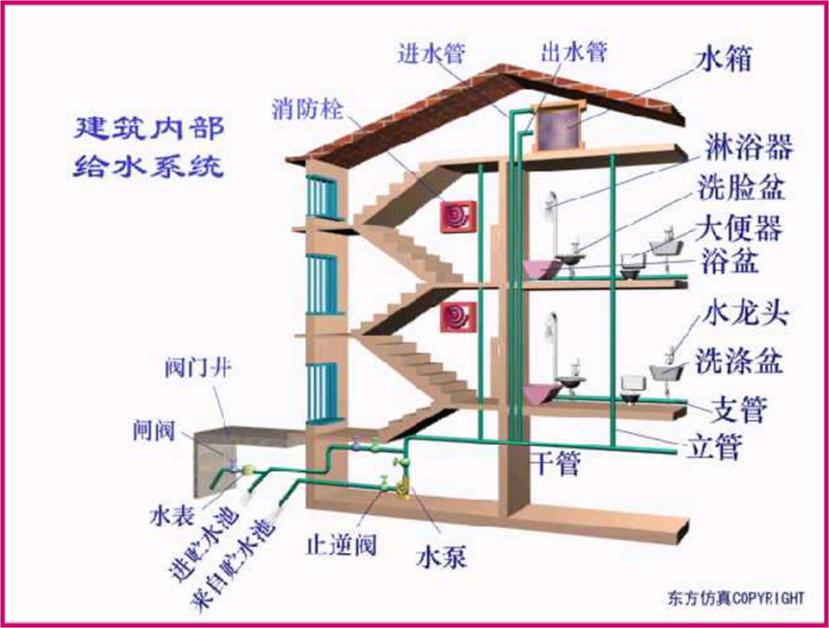
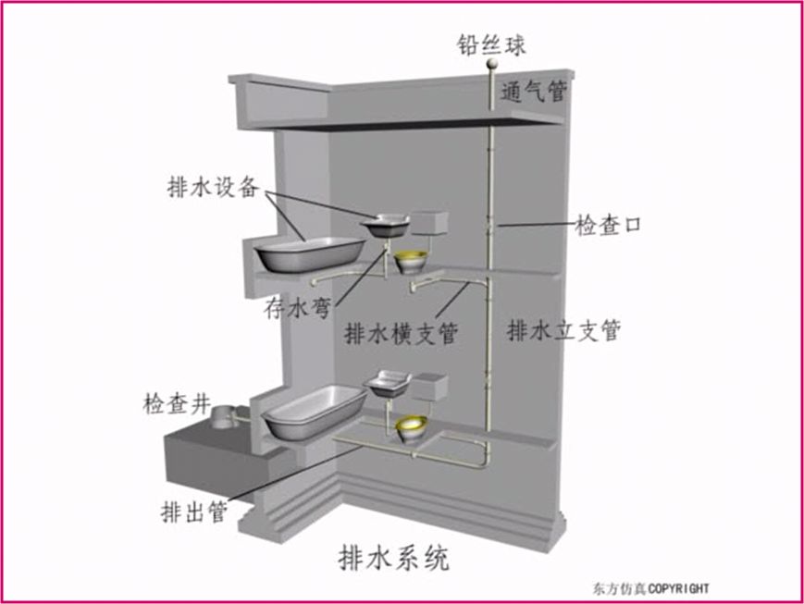
2、产品展示
以可控流动的LED或霓虹灯管形象地演示流动工作过程。内部主要结构通过适当的半剖或全剖展示，其结构界面及内部通常工作状态以灯光介质流动显示。
结构形式可以多层建筑结构形式为例展示，管路部件及设备，体现清楚，给排水系统呈现在一个建筑内。
外观设计：比例约为1∶30

（五）、主要用材
1、台座：用优质钢结构做架子，外框贴进口九胶板，然后贴双面灰色铝塑板。
2、水箱用绿色有机玻璃制作，需用模具压制成形。
3、电动给水泵：用环保有机玻璃制作，需模具压制成形。
4、管道系统用透明有机玻璃制作。
5、其他设备均用有机玻璃，需模具压制成形，特点明显。

二、采暖系统动态演示模型技术方案

（一）、概述
采暖系统是为了维持室内所需要的温度，必须向室内供给相应的热量，这种向室内供给热量的工程设备。分为电地暖和水地暖。电动采暖供热系统所消耗的能量是电。水地暖是以热水为热媒，在加热管内循环流动加热地板或者暖气片，通过地面辐射传热向室内供热的方式。他具有强大的家庭供暖功能，通过地暖系统能够满足多居室的采暖要求，各个房间能够依据需求，随意的设定温度，并且能够供应大流量恒温的生活热水。

（二）、展品设计基本思路
由于采暖系统流程及传热的复杂性，因此，在设计展品时，我们所遵循的基本思路是因繁就简、重点突出、形象逼真。
因繁就简：就是既能使不十分了解甚至没有任何概念的参观者看了展品后，能够较深入地了解采暖系统的基本过程和热量传递方式，模拟的内容。

（三）、展品方案
1、主题：采暖系统模型：展现采暖系统系统结构和不同热源及传热的工作过程。
2、方式：模型并配合光电演示
3、简述：采暖系统模型由热源、室外管网、循环水泵、膨胀水箱、管道系统、散热设备、集气管等组成。以可控流动的LED或霓虹灯管形象地演示流动工作过程。内部主要结构通过适当的半剖或全剖展示，其结构界面及内部通常工作状态以灯光介质流动显示。
4、展品尺寸约为：长3米×宽2米×高2米（其中台座高0.5米），占地（含参观面积）10㎡。

（四）、展品制作技术方案
1、系统原理
以太阳能辅热地板辐射采暖系统为例，展现系统结构形式和能量传递方式，原理见下图：
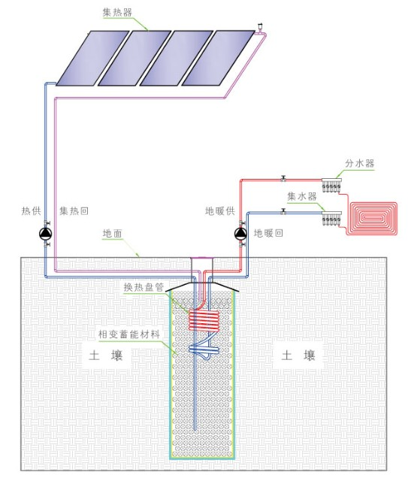
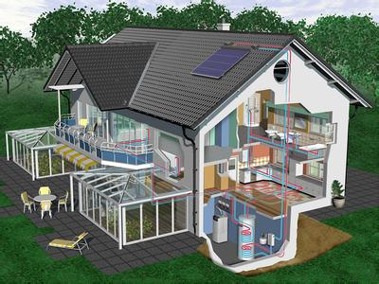
2、产品展示
以可控流动的LED或霓虹灯管形象地演示流动工作过程，冷热水流区别明显。内部主要结构通过适当的半剖或全剖展示，其结构界面及内部通常工作状态以灯光介质流动显示。
结构形式可以多层建筑结构形式为例展示，管路部件及设备，体现清楚，本系统还应体现生活热水结构形式。
外观设计：比例约为1∶30

（五）、主要用材
1、台座：用优质钢结构做架子，外框贴进口九胶板，然后贴双面灰色铝塑板。
2、水箱用绿色有机玻璃制作，需用模具压制成形。
3、电动给水泵：用环保有机玻璃制作，需模具压制成形。
4、管道系统用透明有机玻璃制作。
5、其他设备均用有机玻璃，需模具压制成形，特点明显。

三、通风、空调系统动态演示技术方案

（一）、概述
通风空调主要功能是为提供人呼吸所需要的氧气，稀释室内污染物或气味，排除室内工艺过程产生的污染物，除去室内的余热或余湿，提供室内燃烧所需的空气，主要用在家庭、商业、酒店、学校等建筑。
通风系统分类
①根据通风服务对象的不同可分为民用建筑通风和工业建筑通风；
②根据通风气流方向的不同可分为排风和进风；
③根据通风控制空间区域范围的不同可分为局部通风和全面通风；
④根据通风系统动力的不同可分为机械通风和自然通风。
通风空调系统组成
防排烟系统：风管与配件制作、部件制作、风管系统安装、排烟风口、常闭正压风口安装、设备安装、风管及设备防腐、系统调试;
送排风系统：风管与配件制作、部件制作、风管系统安装、设备安装、风管及设备防腐、系统调试；
除尘系统：风管与配件制作、部件制作、风管系统安装、除尘器及设备安装、风管及设备防腐、系统调试；
空调系统：风管与配件制作、部件制作、风管系统安装、消声器制作安装、高效过滤器安装、净化设备及空调设备安装、风管与设备绝热、系统调试；
净化空调系统：风管与配件制作、部件制作、风管系统安装、消声器制作安装、设备安装、风管及设备防腐、风管与设备绝热、系统调试；
制冷系统：制冷机组安装、制冷剂管道及配件安装、制冷附属设备安装、管道及设备的防腐及绝热、系统调试
空调水系统：冷热水管道系统安装、冷却水管道系统安装、冷凝水管道系统安装、阀门及部件安装、冷却塔安装、水泵。

（二）、展品设计基本思路
由于通风、空调系统组成及空气处理过程的复杂性，因此，在设计展品时，我们所遵循的基本思路是因繁就简、重点突出、形象逼真。
因繁就简：就是既能使不十分了解甚至没有任何概念的参观者看了展品后，能够较深入地了解通风、空调系统的基本组成和空气处理工艺，模拟的内容。

（三）、展品方案
1、主题：通风、空调系统模型：展现通风、空调系统系统结构和空气处理工艺及空调了热源环节的工作过程。
2、方式：模型并配合光电演示
3、简述：通风、空调系统模型由空气处理设备、过滤设备、风管系统、水管道系统、净化除尘、风口、消声设备等组成。以可控流动的LED或霓虹灯管形象地演示流动工作过程。内部主要结构通过适当的半剖或全剖展示，其结构界面及内部通常工作状态以灯光介质流动显示。
4、展品尺寸约为：空调系统：长3米×宽2米×高2米（其中台座高0.5米），占地（含参观面积）10㎡；通风系统：长2米×宽1.5米×高2米（其中台座高0.5米）。

（四）、展品制作技术方案
1、系统原理
空调系统形式以集中式空调系统，重点体现出空调系统冷热源的形式，包括空气源、土壤源、水源，可实现各种冷热源的转换或在不同的建筑群体现不同冷热源，原理图见下图：
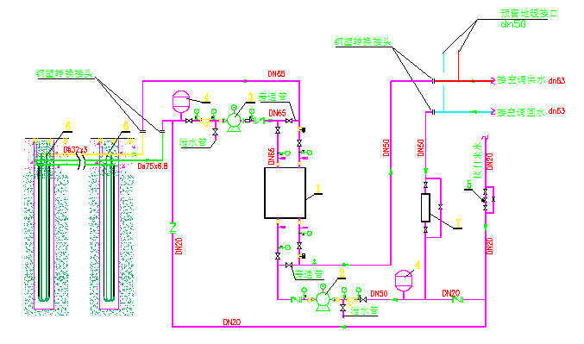地源系统原理图
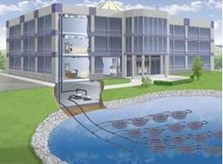地表水源
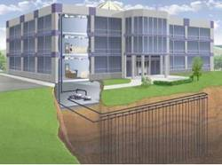土壤源
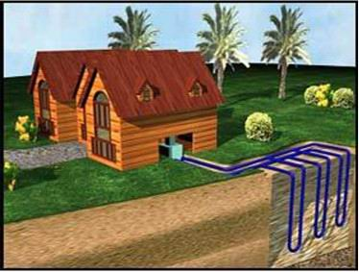土壤源
通风系统结构形式可以以工业除尘、净化系统，系统图见下图：
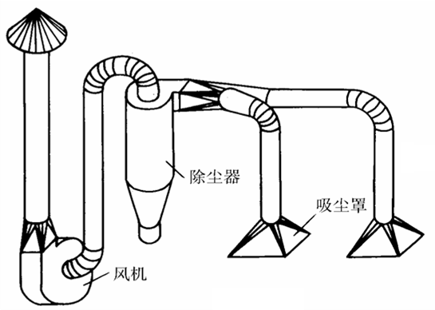
除尘设备以旋风式除尘器或静电式除尘器展示机理，其原理图见下：
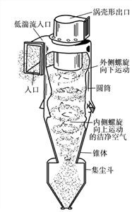
旋风式除尘器
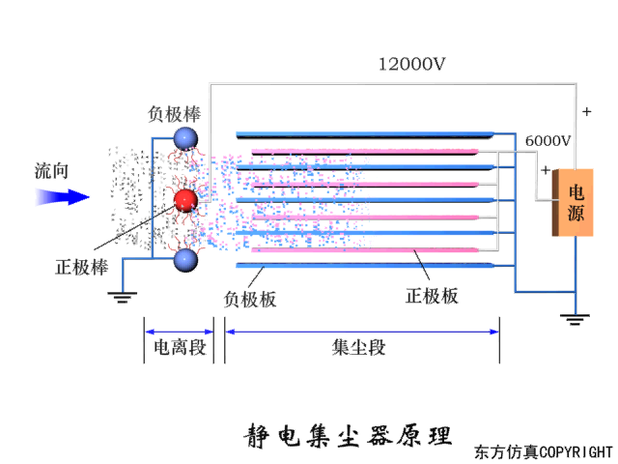
2、产品展示
以可控流动的LED或霓虹灯管形象地演示流动工作过程。内部主要结构通过适当的半剖或全剖展示，其结构界面及内部通常工作状态以灯光介质流动显示。
空调系统结构形式可以地源热泵结构形式为例展示，可实现多种冷热源转换或在不同的建筑群体现不同冷热源，管路部件及设备，体现清楚。
通风系统结构形式以工业除尘、净化系统展示，除尘设备的除尘工艺和净化设备的净化工艺，除尘设备以旋风式除尘器或静电式除尘器展示，模型应结合生产工艺。
外观设计：比例约为1∶30

（五）、主要用材
1、台座：用优质钢结构做架子，外框贴进口九胶板，然后贴双面灰色铝塑板。
2、风管道风机，均用兰色有机玻璃制作。
3、电动给水泵：用环保有机玻璃制作，需模具压制成形。
4、管道系统用透明有机玻璃制作。
5、其他设备均用有机玻璃，需模具压制成形，特点明显。

四、消防系统动态演示模型技术方案

（一）、概述
在建筑物内应根据使用要求和贮存物品的性质，设置消火栓系统和其他灭火系统。管网和消火栓、喷头等应布置在取用方便和易着火的地点，例如通常将消火栓设在楼梯间附近。灭火原理有分割、窒息、稀释、冷却和抑制等。各种灭火剂的灭火原理不尽相同，如水的灭火原理是冷却、稀释和分割,卤代烷灭火则以抑制为主。但为达到灭火的目的，不论用水或其他灭火剂首先必须将火焰覆盖、包围，因此灭火系统射出的灭火剂应有一定的压力和流量。1、室内消火栓系统：低层和多层建筑的室内消火栓给水系统，一般用于扑灭建筑物内初起的火灾，扑灭大火则主要依靠室外消防给水系统。高度超过24米的建筑物，使用一般消防车救火已极困难，因此，其室内消火栓给水系统应具有扑救大火的能力。室内消火栓箱内一般设有水枪、水带等。为扑救初起火灾，水枪流量一般按两支水枪同时出水，每支水枪的平均用水量约按 5升/秒计算。高层建筑室内消防水量，一般按室外消防用水量计算；高度在50米以上的高层公共建筑的室内消防水量应大于室外消防水量。2、自动喷水灭火系统：一种固定式自动灭火设备。当发生火灾时，吊顶下的喷头被加热到一定温度（一般为72℃,高温场所为141℃）就会自动喷水灭火。喷头有闭式和开式两种：①闭式喷头。室温升到一定温度，闭式喷头的控制器就会作出反应（如易熔合金熔化或玻璃球阀爆炸），打开喷水器喷口的密封盖，喷水灭火。②开式喷头。喷水器的喷口是敞开的。喷水由装在管道上的控制阀门控制。火灾时控制阀自动开启，装在系统上的喷头一齐洒水灭火，故又称雨淋系统。一般建筑多采用闭式喷头；剧场舞台上部、电视演播室和堆放易燃物品的库房等处则宜采用开式喷头。

（二）、展品设计基本思路
由于消防系统流程及流动状态的复杂性，因此，在设计展品时，我们所遵循的基本思路是因繁就简、重点突出、形象逼真。
因繁就简：就是既能使不十分了解甚至没有任何概念的参观者看了展品后，能够较深入地了解消防水系统的基本过程和控制方式，模拟的内容。

（三）、展品方案
1、主题：消防水系统模型：展现消防水系统系统结构和控制方式及主要环节的工作过程。
2、方式：模型并配合光电演示
3、简述：消防水系统模型由消防水池、水箱、水泵、水表、管道系统、控制附件配水附件等组成。以可控流动的LED或霓虹灯管形象地演示流动工作过程。内部主要结构通过适当的半剖或全剖展示，其结构界面及内部通常工作状态以灯光介质流动显示。
4、展品尺寸约为：长2米×宽1.5米×高2米（其中台座高0.5米）。

（四）、展品制作技术方案
1、系统原理
可以湿式消防水系统为例，展现系统结构形式和控制流程，具体原理见下图：
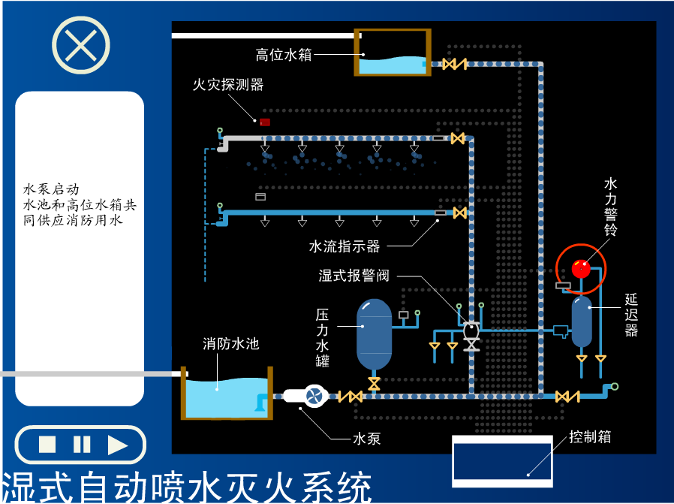

2、产品展示
以可控流动的LED或霓虹灯管形象地演示流动工作过程。内部主要结构通过适当的半剖或全剖展示，其结构界面及内部通常工作状态以灯光介质流动显示。
结构形式可以多层建筑结构形式为例展示，管路部件及设备，体现清楚。
外观设计：比例约为1∶30

（五）、主要用材
1、台座：用优质钢结构做架子，外框贴进口九胶板，然后贴双面灰色铝塑板。
2、水箱用绿色有机玻璃制作，需用模具压制成形。
3、电动给水泵：用环保有机玻璃制作，需模具压制成形。
4、管道系统用透明有机玻璃制作。
5、其他设备均用有机玻璃，需模具压制成形，特点明显。

五、电气工程动态演示模型技术方案

（一）、概述
本模型主要展示建筑照明系统和建筑防雷电系统，照明以光伏发电系统为例展示。

（二）、展品设计基本思路
由于太阳能光伏发电系统和防雷电系统流程的复杂性，因此，在设计展品时，我们所遵循的基本思路是因繁就简、重点突出、形象逼真。
因繁就简：就是既能使不十分了解甚至没有任何概念的参观者看了展品后，能够较深入地了解各系统的基本过程和配线方式，模拟的内容。

（三）、展品方案
1、主题：太阳能光伏发电系统模型：展现太阳能光伏发电系统系统结构和配线方式及主要环节的工作过程。防雷电系统模型:展现防雷电系统系统结构，敷设方式及运行机理。
2、方式：模型并配合光电演示
3、简述：太阳能光伏发电系统模型由充电控制器、逆变器、光伏组件、监察系统等组成。防雷电系统由接闪器、引下线、均压环、接地体等组成。以可控流动的LED或霓虹灯管形象地演示流动工作过程。内部主要结构通过适当的半剖或全剖展示，其结构界面及内部通常工作状态以灯光介质流动显示。
4、展品尺寸约为：长3米×宽2米×高2米（其中台座高0.5米），占地（含参观面积）10㎡。

（四）、展品制作技术方案
1、系统原理
以太阳能光伏发电系统为例，展现照明系统、插座系统系统结构形式和配线方式，发电、变电及配电过程体现清晰，具体原理见下图：
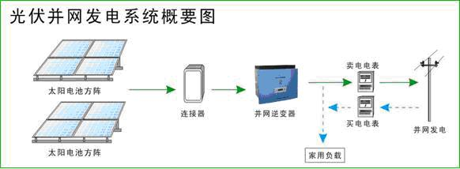
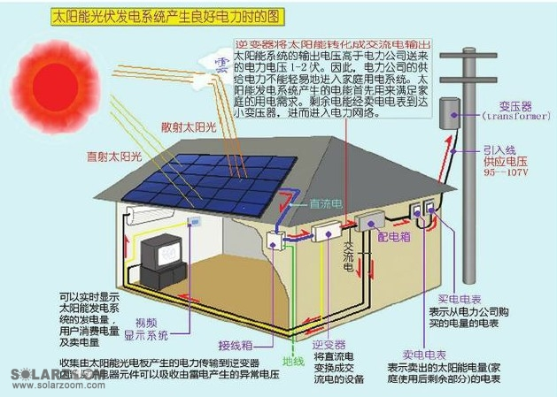
并网系统
防雷电系统地上地下体现清晰，能清楚模拟出雷电发生时的导流过程，原理图见下图：
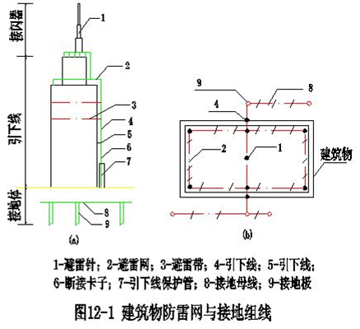
2、产品展示
以可控流动的LED或霓虹灯管形象地演示流动工作过程。内部主要结构通过适当的半剖或全剖展示，其结构界面及内部通常工作状态以灯光介质流动显示。
结构形式可以多层建筑结构形式为例展示，管路、线路、部件及设备，体现清楚。以太阳能光伏发电系统为例，展现照明系统、插座系统系统结构形式和配线方式，发电、变电及配电过程体现清晰；防雷电系统地上地下体现清晰，能清楚模拟出雷电发生时的导流过程，太阳能光伏发电系统和防雷电系统可以同一建筑为载体展示。
外观设计：比例约为1∶30

（五）、主要用材
1、台座：用优质钢结构做架子，外框贴进口九胶板，然后贴双面灰色铝塑板。
2、线路用实用线缆或有机玻璃，特征明显。
3、配管管道系统用透明有机玻璃制作。
4、其他设备均用有机玻璃，需模具压制成形，特点明显。

